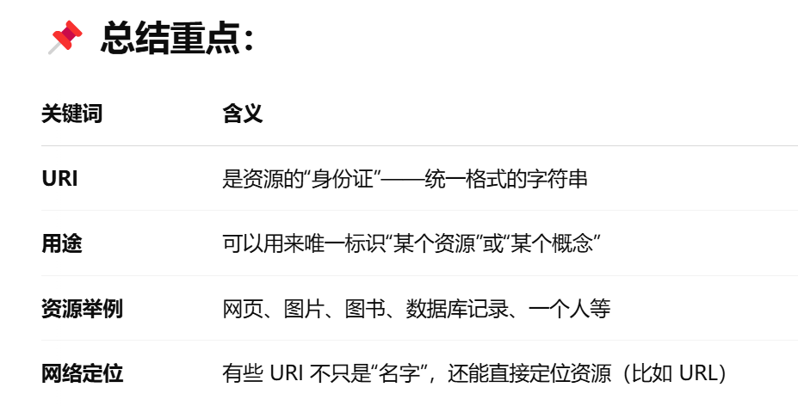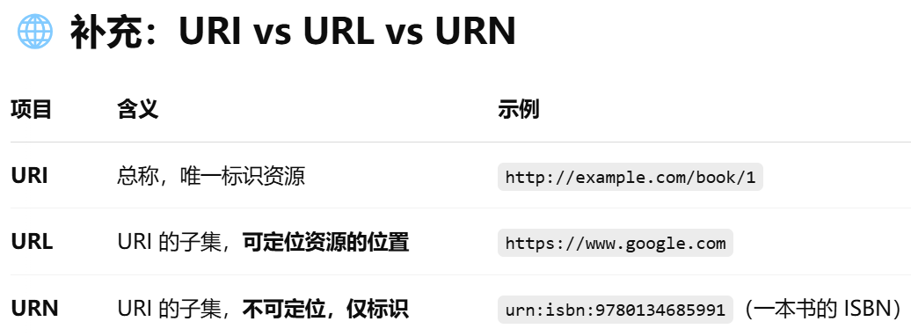
完整的网络请求生命周期 —— 从用户在浏览器地址栏输入 URL，一直到页面内容呈现在屏幕上。这中间涉及了多个层次的技术，包括浏览器、操作系统、网络协议、服务器等。
